**СЕМИНАР- ПРАКТИКУМ ДЛЯ ВОСПИТАТЕЛЕЙ ДОУ «НОВЫЕ ТЕХНОЛОГИИ ДЛЯ НОВОГО ПОКОЛЕНИЯ. ФОРМЫ И СПОСОБЫ ИХ ИСПОЛЬЗОВАНИЯ В ПРАКТИКЕ РАБОТЫ ДЕТСКОГО САДА»**

**Цель**- Внедрение новых технологий в детском саду, способствующих эффективному воспитанию детей дошкольного возраста с учетом ФГОС ДО и ФОП ДО

**Задачи**

* повысить уровень самообразования воспитателей , освоив современные технологии обучения;
* применить полученные знания на практике;
* определить эффективность современных педагогических технологий;
* повысить качество образования воспитанников.

Добрый день, уважаемые коллеги!

Вы знаете, самую точную примету: если встретились два педагога, то обязательно начнется педсовет? Тогда чего же ждать нам сегодня, когда собралось вместе столько педагогов!

Сегодня мы познакомимся с новыми современными технологиями Однако, не стоит забывать, что новое-это хорошо забытое старое.

Внедрение **новых технологий** в образовательный процесс дошкольных учреждений **способствует** более эффективному воспитанию ребенка, который стремится творчески подходить к решению различных жизненных ситуаций и хочет получать **новые** знания об окружающем мире. **Использование таких технологий** безусловно влияет на **формирование** положительной мотивации к дальнейшему обучению.

**СОВРЕМЕННЫМ ДВИЖЕНИЕМ***«****БУККРОССИНГ****»*.

**Современные** семьи очень мало читают книги, а больше времени проводят перед телевизором и компьютером. Что сводит общение между детьми и родителями к минимуму. Поэтому, для разнообразия социальных отношений мы предлагаем одну из этих форм **работы**. Главная цель этого **движения** возрождение традиции семейного чтения.

Суть **[буккроссинга состоит](https://www.maam.ru/obrazovanie/bukkrossing" \o "Буккроссинг. Обмен книгами, книговорот) в том**, что человек, который участвует в этом общественном **движении**, оставляет в каком-либо многолюдном месте книгу для того, чтобы ее мог взять и прочитать другой человек, а затем этот человек должен таким же образом передает книгу следующему любителю почитать. Людей, которые участвуют в этом общественном **движении**, называют **буккроссерами**. Это **движение**, действующее чем то напоминает флешмоб.

**1 этап - Подготовительный.**

Для реализации **движения***«****Буккроссинг****»* установить в раздевалки стеллаж для книг. Сбор книг . Создание журнала регистрации книг.

Журнал можно оформить по своему желанию. В нашем журнале я указала фамилию и имя участника **буккросинга**, какую книгу он взял, понравилась ему книга или нет он ставит смайлик.

**2 этап - Практический**

Информирование родителей о создании этого уголка. Знакомство с движением буккроссинг.

*«Путешествие книг или****буккроссинг****»*. Необходимо отметить, что процесс *«****Буккроссинга****»* состоит из простейшего действия, основанного на принципе "Прочитал - отдай другому". Книги должны читаться, а не стоять на полках.

Чтобы еще больше заинтересовать детей и родителей этим направлением можно проводить выставки рисунков и поделок по прочитанным произведениям. А так же организовывать театральные постановки наиболее понравившихся произведений детям младших групп.

Еще в читательском уголке мы разместили стенд со списком детей и напротив названием книг, которые очень понравились детям. По каким, то причинам мы ее не дочитали или ребенок захотел снова ее прочитать, тогда воспитатель сообщает об этом родителям на стенде.

Родители берут книгу, читают ее дома, а затем ставят отметку о прочтении на данном стенде.

**3-этап. Заключительный.**

Активное вовлечение в **движение буккроссинг** не только в группе ДОУ, но и в детском саду в целом. Переход в книжный марафон.

Результат – чтение в кругу семьи, посещение библиотеки, чтение сказки перед сном.

*«****МНЕМОТЕХНИКА****»*

Жизнь в **детском** саду насыщена яркими событиями. Постоянно проходят праздники, фестивали и конкурсы. Ребята всегда ждут эти необыкновенные дни, ведь им так нравится выступать на сцене. Воспитатели и родители тоже в ожидании праздника, если бы не одно обстоятельство: нужно выучить много **нового материала**, например, стихотворение. А оно никак *«не хочет учиться»*! Именно в этот момент может прийти на помощь особая **технология** заучивания текстов – **мнемотехника**, цель которой — помочь развить у детей основные психические процессы: память, внимание, речь, образное мышление.

По правилам **мнемотехники информация кодируется***(зарисовывается схематично)* с помощью изображений, которые помогают ребенку воспроизвести текст.

Изображения не просто рисуются на листе, а располагаются в мнемотаблицах, мнемоквадратах, на мнемодорожках и в ассоциативных цепочках, которые воспитатели или родители легко могут подготовить самостоятельно для более быстрого запоминания текстового фрагмента.

Детей привлекают к самостоятельному изготовлению мнемосхем. **Практика показывает**, что *«рисуя»* стихотворения, они успешнее заучивают их наизусть. .

Воспитатели, начиная **работу** с мнемотаблицами в средней группе, могут проследить в последующем динамику в развитии памяти, внимания и речи детей.

Давайте с вами изготовим мнеталицу в форме мнемоквадрат

По стихотворению

1 Ходит 2 повар 3 в колпаке 4 с поварешкой 5 в руке 6 Он готовит 7 Нам 8 Обед 9 кашу , суп и винегрет

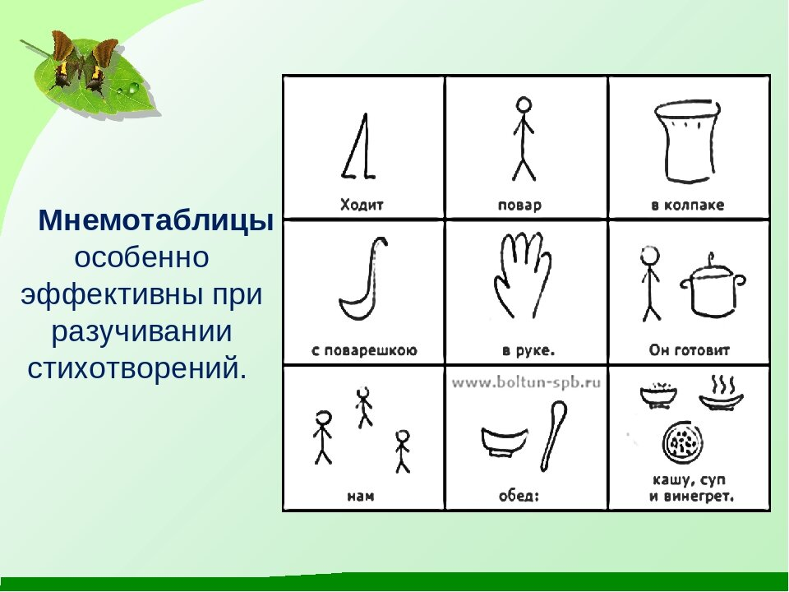

А как вы думаете к какому стихотворению эта мнемосхема

Верна Уронили Мишку на пол

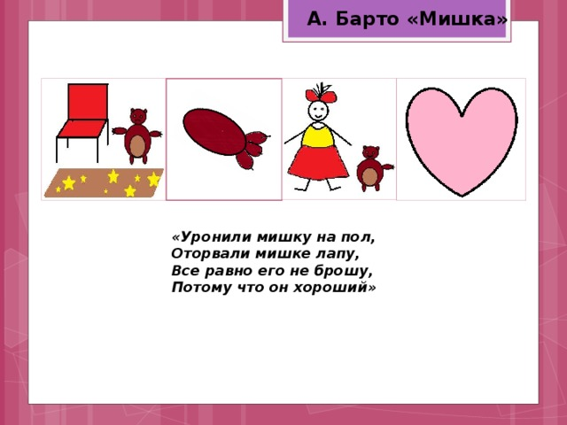

**Используя** такой метод обучения, педагоги пришли к выводу, что постепенно память дошкольников укрепляется, становится более *«цепкой»* и значительно совершенствуются диалогическая и монологическая **формы речи**.

**Использование мнемотехники** помогает сделать процесс запоминания более простым, интересным и **информативным**, но не заменяет традиционного метода заучивания текстов.

**Работая с дошкольниками**, педагоги убедились, что все дети любят, когда им читают вслух, а совместное чтение с родителями очень благоприятно влияет на отношения в семье. У малышей постоянно **работает фантазия**, в процессе обсуждения какой-либо литературы они учатся слышать, слушать и беседовать.

Проанализировав проделанную **работу**, педагоги определили, что у детей значительно расширился кругозор, увеличился словарный запас, улучшилась память. Это ярко прослеживается, если взглянуть на их творческие **работы**. К тому же дети совместно с родителями полюбили домашнее чтение.

**КРОССЕНКС**

**Кроссенс** - ассоциативная головоломка нового поколения. Название технологии обозначает «пересечение смыслов» и придумано по аналогии со словом кроссворд. Основная цель использование кроссенс – технологии придумывание и решение загадок, головоломок, ребусов

Технологию «Кроссенс» необходимо адаптировать для детей старшего дошкольного возраста. На начальном этапе применения технологии, возможно, составлять кроссенс из 3-4-5 ячеек, проговаривая с детьми возможные варианты взаимосвязи предметов и явлений. Направление решения кроссенса: его можно решать в любом направлении, т.е. все символы в таблице взаимосвязаны определенным смыслом. Картинки, которые воспитатель использует в данной технологии, должны быть простые, красивые, четкие, без лишних деталей.

Кроссенс - хороший способ не только найти связи между объектами (предметами) и явлениями, но и углубить понимание детьми уже известных понятий и явлений. Дети раскрывают новые грани понимания привычных вещей, быстро запоминают материал, развивают логическое и творческое мышление. Воспитатель может создавать разноуровневые задачи, что дает возможность двигаться от простого к более сложному.

Технология «Кроссенс» представляет собой квадрат из 9 ячеек. В каждой из ячеек может быть расположена картинка, символы ,знаки и т.д. В центре таблицы может быть квадрат со знаком «?» или итоговая картинка**.** По желанию педагога этот квадрат может быть связан со всеми изображениями. Обычно устанавливают связь по периметру между ячейками1-2; 2-3; 3-4; 4-5; 5-6; 6-7; 7-

8; 8-9.

Читать следует слева – направо или сверху вниз по столбикам. Можно прочитать кроссенс, используя центральную картинку как основную, а от нее провести ассоциации. Так как у дошкольников наблюдается низкая сформированность зрительно-пространственных представлений, то могут возникнуть трудности в восприятии материала. Поэтому предполагается на начальном этапе определять направление, показывая стрелочками от одной цифры к другой.

Кроссенс «Осень». Вариант 2.

**Цель:**

* продолжать учить детей определять время года, используя раннее полученные знания; закрепить название времени года «Осень»;
* развивать и пополнять словарный запас;
* воспитывать бережное отношение к природе, чувства прекрасного, умение восхищаться и радоваться осенним нарядам деревьев.

1. солнце спряталось за тучи.
2. деревья стоят в желтом и красном наряде. 3-все чаще идут дожди.

4- люди стали одеваться теплее. 5- птицы улетают в теплые края.

6- звери готовятся к зиме, делают запасы. 7- в садах убирают урожай фруктов.

1. в полях собирают урожай овощей.
2. **Итоговая картинка «Осень».**

Кроссенс «Школа»

**Цель**: развивать познавательный интерес к школе,закрепить знания детей о школе,повторить и обобщить знакомую информацию о школе (кто работает, чему учат, о школьных принадлежностях), воспитывать интерес к образовательной деятельности, желание получать знания, доброжелательные отношения в коллективе.

1-первый день осени. Первое сентября. 2- звенит колокольчик-звонок.

1. дети с руками идут в школу.
2. в рюкзаках учебник «Букварь».
3. у доски учительница, она ведет урок.
4. дневник для того, чтобы записывать домашнее задание.
5. чтобы писать в тетрадях, необходимы письменные принадлежности. 8-чтобы все знать, нужен глобус.
6. итоговая картинка – Школа.

Этот способ называется улитка.

|  |  |  |
| --- | --- | --- |
| 1 | 2 | 3 |
| 8 | 9 | 4 |
| 7 | 6 | 5 |

Это способ называется солнышко.

|  |  |  |
| --- | --- | --- |
| 1 | 2 | 3 |
| 8 | 9 | 4 |
| 7 | 6 | 5 |

Алгоритм создания кроссенса для дошкольников:

* + Определить тематику (можно использовать тему недели, тему занятия, или выбрать любую тематику),общие идеи.
  + Выделение частей имеющих отношение к данной тематике или идеи.
  + Нахождение связей между картинками, определение последовательности.
  + Выделение отличительных черт, особенностей каждой картинки.
  + Определение последовательности.
  + Концентрация смысла в одной картинке.

-Подбор картинок.

**ТЕХНОЛОГИЯ «ГОСТЬ ГРУППЫ»**

**«Гость группы»** — технология работы с родителями в ДОУ, где родители не зрители, а активные участники образовательного процесса.

**Суть технологии**: родители приходят в группу, делятся с детьми своими увлечениями, рассказывают о своей профессии, о семейных традициях, проводят экскурсии с детьми, играют и др., в зависимости от своих возможностей и интересов.

* Дети на такой встрече задают гостю различные интересующие их вопросы. Положительным плюсом встреч в таком формате является эмоциональное состояние детей. Ребёнок, чей родитель приходит на встречу, испытывает чувство гордости, радости, чувствует себя лидером, находится под всеобщим вниманием. Эта форма сотрудничества работы помогает укрепить внутрисемейные связи, способствует творческому раскрытию семьи, педагогическому просвещению родителей, а так же способствует сближению детей, родителей и воспитателей в единый коллектив.

**Цель технологии**: включение родителей в жизнь детского сада через предоставление широких возможностей для реализации их потребностей и интересов.

**Основные задачи**:

* знакомство детей с разнообразием профессий родителей, важностью их труда;
* привлечение родителей и социальных партнёров к совместной деятельности в развитии и воспитании детей.

**АЛГОРИТМ ТЕХНОЛОГИИ «ГОСТЬ ГРУППЫ»**

1. **Сюрпризный момент**: родитель встречает детей.
2. **Снятие у детей эмоционального напряжения**: родитель приветствует детей и предлагает поучаствовать в познавательно-игровой программе.
3. **Постановка перед детьми игровой задачи**: гость рассказывает о своей профессии, загадывает интересные игры-загадки, проводит разминку, играет в игры, в ходе которых дети принимают на себя определённую роль профессии (продавец, повар, врач).
4. **Итог**: по завершению мероприятия дети получают алгоритмы (например, как правильно чистить зубы или приготовить салат).

**Некоторые формы реализации технологии**: беседа с гостями, мастер-класс, фотовыставка, презентация, проектная деятельность.

**Преимущества технологии**: помогает укрепить внутрисемейные связи, способствует творческому раскрытию семьи, педагогическому просвещению родителей, а также сближает детей, родителей и воспитателей в единый коллектив.

**Детский** сад – первая ступенька в общем систематизированном образовании ребенка, его первый опыт участия в общественной жизни. Одной из главных задач согласно ФГОС ДО является раскрытие **способностей каждого ребенка**, воспитание личности, обладающей креативным мышлением, готовой к жизни в **высокотехнологичном информационном обществе**, обладающей умением обучаться в течение всей жизни.

**Работая над внедрением новых технологий**, мы опираемся на комплексную совместную **работу педагогов**, детей и их родителей, в процессе которой ребята смогут развить свои познавательные **способности** и творческое мышление, повысить свою самооценку, научаться самостоятельно искать **информацию и использовать** полученные знания на **практике**.

Современные образовательные **технологии** в ДОУ применяются все чаще, а результат их внедрения будет проявляться еще не одно десятилетие.